**REZULTATI POSLOVANJA PODUZETNIKA U DJELATNOSTI ZRAČNOG PRIJEVOZA U 2016. G.**

Prema podacima iz obrađenih godišnjih financijskih izvještaja za statističke i druge potrebe za 2016. godinu, u odjeljku djelatnosti 51 - Zračni prijevoz poslovala su 52 poduzetnika od čega najbrojniju grupaciju čine poduzetnici skupine 51.1 - Zračni prijevoz putnika s udjelom od 88,5 %, a preostalih 11,5 % poduzetnici su iz skupine djelatnosti 51.2 - Zračni prijevoz robe i svemirski prijevoz.

Najveći broj zaposlenih, njih 99,4 % od ukupnog broja zaposlenih u zračnom prijevozu (NKD 51), evidentiran je kod poduzetnika u djelatnosti zračnog prijevoza putnika (NKD 51.1), dok poduzetnici u djelatnosti zračnog prijevoza robe i svemirskog prijevoza (NKD 51.2), sudjeluju sa 0,6 % u ukupnom broju zaposlenih.

**Tablica 1. Osnovni financijski rezultati poslovanja poduzetnika u djelatnosti zračnog prijevoza u 2016. godini**

(iznosi u tisućama kuna)

|  |  |  |  |  |  |  |  |  |  |
| --- | --- | --- | --- | --- | --- | --- | --- | --- | --- |
| **Opis** | **51 Zračni prijevoz** | | | **51.1 Zračni prijevoz putnika** | | | **51.2 Zračni prijevoz robe i svemirski prijevoz** | | |
| **2015.** | **2016.** | **Indeks** | **2015.** | **2016.** | **Indeks** | **2015.** | **2016.** | **Indeks** |
| Broj poduzetnika |  | 52 | - |  | 46 | - |  | 6 | - |
| Broj zaposlenih | 1.086 | 1.164 | 107,2 | 1.079 | 1.157 | 107,2 | 7 | 7 | 100,0 |
| Ukupni prihodi | 2.032.578 | 2.132.542 | 104,9 | 2.007.380 | 2.100.523 | 104,6 | 25.198 | 32.019 | 127,1 |
| Ukupni rashodi | 1.910.493 | 2.050.102 | 107,3 | 1.885.917 | 2.028.281 | 107,5 | 24.576 | 21.820 | 88,8 |
| Dobit razdoblja | 162.510 | 154.849 | 95,3 | 161.543 | 144.868 | 89,7 | 968 | 9.982 | >>100,0 |
| Gubitak razdoblja | 34.305 | 73.382 | 213,9 | 33.710 | 73.300 | 217,4 | 595 | 81 | 13,7 |
| **Dobit ili gubitak razdoblja** | **128.206** | **81.468** | **63,5** | **127.833** | **71.567** | **56,0** | **373** | **9.900** | >>100,0 |
| Izvoz | 1.366.689 | 1.458.190 | 106,7 | 1.366.689 | 1.458.190 | 106,7 | 0 | 0 | - |
| Uvoz | 109.125 | 100.190 | 91,8 | 106.344 | 97.591 | 91,8 | 2.781 | 2.599 | 93,4 |
| Prosječna mjesečna neto plaća po zaposlenom | 10.020 | 9.876 | 98,6 | 10.030 | 9.875 | 98,5 | 8.388 | 10.070 | 120,1 |

*Izvor: Fina, Registar godišnjih financijskih izvještaja, obrada GFI-a za 2016. godinu*

Poduzetnici u zračnom prijevozu (NKD 51) ostvarili su u 2016. godini veći ukupan prihod za 4,9 % u odnosu na 2015. godinu, ali su također povećali i ukupne rashode za 7,3 %. Slične rezultate ostvarili su i poduzetnici u zračnom prijevozu putnika (NKD 51.1), povećali su ukupne prihode za 4,6 %, ali i ukupne rashode za 7,5 %, dok su poduzetnici u zračnom prijevozu robe i svemirskom prijevozu (NKD 51.2) zabilježili povećanje ukupnih prihoda za 27,1 % te smanjenje ukupnih rashoda za 11,2 %.

**Grafikon 1. Ukupni prihodi i rashodi poduzetnika u odjeljku djelatnosti 51 – Zračni prijevoz u 2016. godini i usporedba s rezultatima iz 2015. godine** (iznosi u tisućama kuna)

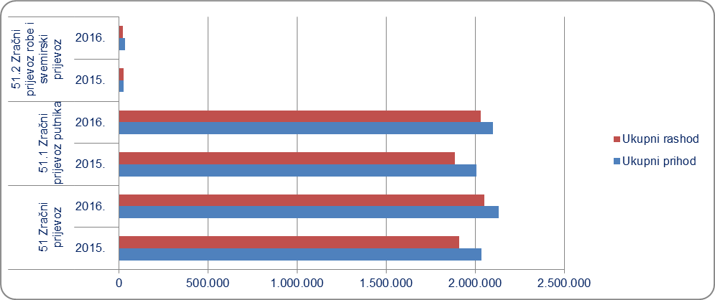

*Izvor: Fina, Registar godišnjih financijskih izvještaja, obrada GFI-a za 2016. godinu*

U 2016. godini poduzetnici u zračnom prijevozu (NKD 51) ostvarili su pozitivan financijski rezultat, međutim u odnosu na prethodnu godinu zabilježeno je smanjenje od 36,5 %. Od ukupnog broja poduzetnika ove djelatnosti, u 2016. godini, njih 55,8 % poslovalo je s dobiti. Najveći utjecaj na ukupan pozitivan financijski rezultat imali su poduzetnici u skupini 51.1 koji su ostvarili neto dobit od 71,6 milijuna kuna, dok su poduzetnici u skupini 51.2 iskazali neto dobit od 9,9 milijuna kuna što je 26,5 puta više u odnosu na 2015.g.

Analiza rezultata poslovanja poduzetnika čija je pretežita djelatnost zračni prijevoz putnika (NKD 51.1), pokazala je da je u protekloj godini prosječna mjesečna neto plaća po zaposlenom iznosila 9.875 kuna što je na razini prosječne plaće zaposlenih kod poduzetnika odjeljka djelatnosti zračnog prijevoza (NKD 51). Poduzetnici iz skupine djelatnosti zračnog prijevoza robe i svemirskoga prijevoza (NKD 51.2) u protekloj godini obračunali su prosječnu mjesečnu neto plaću u iznosu od 10.070 kuna, što je 2 % više od prosjeka odjeljka djelatnosti (NKD 51). U odnosu na prethodnu godinu, poduzetnici skupine djelatnosti 51.1 - Zračni prijevoz putnika zabilježili su smanjenje prosječne mjesečne neto plaće za 1,5 %, dok su poduzetnici iz skupine djelatnosti 51.2 - Zračni prijevoz robe i svemirski prijevoz zabilježili povećanje prosječne mjesečne neto plaće za 20,1 %. Prosječne mjesečne neto plaće odjeljka djelatnosti 51 veće su za 92,1 % od prosječnih plaća poduzetnika na razini Hrvatske (5.140 kuna).

**Grafikon 2. Obračunata prosječna mjesečna neto plaća zaposlenih kod poduzetnika na razini RH, u odjeljku djelatnosti 51, skupini 51.1. te u skupini djelatnosti 51.2, u 2016. godini**

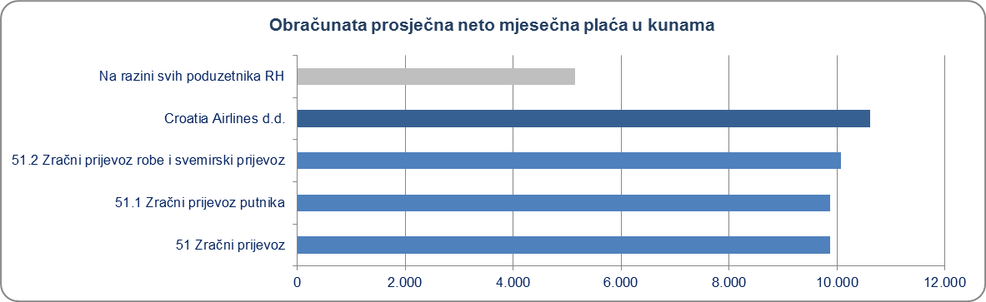

*Izvor: Fina, Registar godišnjih financijskih izvještaja, obrada GFI-a za 2016. godinu*

U tablici 2. prikazani su poduzetnici koji su uspješno poslovali te se u navedenoj djelatnosti nalaze na vrhu rang liste prema ostvarenim ukupnim prihodima u 2016. godini.

**Tablica 2. Top 10 poduzetnika prema ukupnom prihodu u 2016. g. u odjeljku djelatnosti 51 – Zračni prijevoz**

(iznosi u tisućama kuna)

|  |  |  |  |  |  |
| --- | --- | --- | --- | --- | --- |
| **R.**  **br.** | **OIB** | **Naziv poduzetnika** | **Broj zaposlenih** | **Ukupan prihod** | **Dobit/gubitak razdoblja** |
| 1. | 24640993045 | [Croatia Airlines d.d.](https://www.transparentno.hr/pregled/24640993045/c1734ff717a873882294ef7abd2f2cf0c4d11393db3165d717d8617add675cdcb85e8d72c92c78dc639b35d0ae3a9da2c01e9a2ff9467b729cefe8de74de2042) | 902 | 1.609.989 | 8.042 |
| 2. | 01729392715 | [TRADE AIR d.o.o.](https://www.transparentno.hr/pregled/01729392715/e408999d1cc66467cc34f562dae4ad3cba07b85bce49fdd05c1e44377ab1d34f2fd24442ed24617fb33518dfeb269e79fabb37d5d398fb76ee3c0459c8736248) | 69 | 115.651 | 20.996 |
| 3. | 08184408943 | [Deutsche Lufthansa AG, Podružnica Zagreb](https://www.transparentno.hr/pregled/08184408943/b5ca23a48dae43117eaf0798aa3582f5a44a94fa0a1423195493a79b1f46f7995e0772c280153a630faab57752078bc75f76ae168f515e9c3cb3285b489f1bfd) | 6 | 103.848 | 88.788 |
| 4. | 19832391108 | [LIMITLESS AIRWAYS d.o.o.](https://www.transparentno.hr/pregled/19832391108/cdcf96c9558833edd63d43a29951a35e190a455e8f024c3d92b63aba55f7663f332db0c3444751dfea1edc92df4fe1dc21d05b34204921cf9186ac4d18f316d4) | 30 | 91.714 | -6.924 |
| 5. | 20373121734 | [Austrian Airlines AG, Podružnica Zagreb](https://www.transparentno.hr/pregled/20373121734/9c94b35a95d5e474f442ffadd472d25e06caeb449fe6096649807104ba529b0428f88a9946faca7ddc82829024b080bf471f65abc15825295b6fafe0ab6d9d9b) | 4 | 32.368 | 24.816 |
| 6. | 40023175721 | [SKY VISION d.o.o.](https://www.transparentno.hr/pregled/40023175721/56bccf58a285f5592ad924e5a941273bcd3c2f0cb2e4505d99e2ad20d4509973fbc7a948ccba8bcf4775e5b1275639dfde558f7395db71018be67bfc5966bb3c) | 5 | 31.855 | -3.363 |
| 7. | 27095944238 | [JUNG SKY d.o.o.](https://www.transparentno.hr/pregled/27095944238/65237e26aa739442b130726189344fa432cf77dbdab2255efa952b2e0aaffa1e78d331262cacd5edcd4fa86b0cd57a17d0c764fbeea1dd8eed0028fd9e875e64) | 14 | 23.741 | 712 |
| 8. | 24689759592 | [EUROPSKI OBALNI AVIOPRIJEVOZNIK d.o.o.](https://www.transparentno.hr/pregled/24689759592/9f75976b412a25c538822ab0835f7d2e8eb1a6281d6d6cab28f570c8a1e6c6af44304cfc04b6c05f0406fc5af352207c16970a514b82a7d2ab4824479d57d819) | 77 | 20.403 | -58.031 |
| 9. | 41542322344 | [LUFTHANSA CARGO AG Podružnica Zagreb](https://www.transparentno.hr/pregled/41542322344/165fdcfdb94b7229d0fde04acf9e2445e832a76a73b597c82a6a8d2c7c4abc78f98d81b60c9504c2c611818072eb26687b73b1c524f9c8f57205e129cc1a4e23) | 2 | 19.918 | 8.789 |
| 10. | 04866847251 | [KRILA d.o.o.](https://www.transparentno.hr/pregled/04866847251/59abf2349da7a31bbc56f628c677a4f23aeaafa79cdd8281074999abbea8f099f33b3d98ba4a5ac81cae05708ea2e47a04d1d1825e81eba6edd80ae64c04ec7f) | 4 | 18.537 | 36 |
| **Ukupno 10 rangiranih poduzetnika** | | | **1.113** | **2.068.024** | **83.862** |
| **Ukupno svi poduzetnici odjeljka djelatnosti 51** | | | **1.164** | **2.132.542** | **81.468** |

*Izvor: Fina, Registar godišnjih financijskih izvještaja, obrada GFI-a za 2016. Godinu*

Prvo na rang listi po ukupnim prihodima u 2016. godini je društvo [Croatia Airlines d.d.](https://www.transparentno.hr/pregled/24640993045/c1734ff717a873882294ef7abd2f2cf0c4d11393db3165d717d8617add675cdcb85e8d72c92c78dc639b35d0ae3a9da2c01e9a2ff9467b729cefe8de74de2042), koje ima udio od 75,5 % u ukupnim prihodima odjeljka 51 – Zračni prijevoz. Jednako tako veliki je udio [Croatia Airlines d.d.](https://www.transparentno.hr/pregled/24640993045/c1734ff717a873882294ef7abd2f2cf0c4d11393db3165d717d8617add675cdcb85e8d72c92c78dc639b35d0ae3a9da2c01e9a2ff9467b729cefe8de74de2042) u broju zaposlenih u odjeljku 51, od 77,5 %.

|  |  |
| --- | --- |
| **Grafikon 3. Udio** [**Croatia Airlines d.d.**](https://www.transparentno.hr/pregled/24640993045/c1734ff717a873882294ef7abd2f2cf0c4d11393db3165d717d8617add675cdcb85e8d72c92c78dc639b35d0ae3a9da2c01e9a2ff9467b729cefe8de74de2042) **u ukupnom prihodu odjeljka djelatnosti 51 – Zračni prijevoz u 2016. g.** | Prosječna plaća zaposlenih u [Croatia Airlines d.d.](https://www.transparentno.hr/pregled/24640993045/c1734ff717a873882294ef7abd2f2cf0c4d11393db3165d717d8617add675cdcb85e8d72c92c78dc639b35d0ae3a9da2c01e9a2ff9467b729cefe8de74de2042)[1] u 2016. godini iznosila 10.618 kuna što je za 7,5 % više u odnosu na prosječnu mjesečnu plaću zaposlenih kod poduzetnika u zračnom prijevozu (NKD 51), koja je iznosila 9.876 kuna, i za 106,6 % više od prosječne plaće zaposlenih kod poduzetnika na razini Hrvatske.  Društvo [Croatia Airlines d.d.](https://www.transparentno.hr/pregled/24640993045/c1734ff717a873882294ef7abd2f2cf0c4d11393db3165d717d8617add675cdcb85e8d72c92c78dc639b35d0ae3a9da2c01e9a2ff9467b729cefe8de74de2042) i u 2016. godini je ostvarilo dobit, s tim da je ostvaren manji ukupan prihod u odnosu na prethodno razdoblje, od 2011. do 2013. godine, no u odnosu na 2014. g., ukupan prihod je veći za 1,0 %, a u odnosu na 2015. g. veći je za 0,3 %. |
|  |

*Izvor: Fina, Registar godišnjih financijskih izvještaja, obrada GFI-a za 2016. godinu*

Kada se promatraju rezultati poslovanja poduzetnika u djelatnosti zračnog prijevoza kroz razdoblje od 2008. do 2016. godine, zaključak je da na rezultate poduzetnika u tom odjeljku djelatnosti bitno utječu rezultati poslovanja društva [Croatia Airlines d.d.](https://www.transparentno.hr/pregled/24640993045/c1734ff717a873882294ef7abd2f2cf0c4d11393db3165d717d8617add675cdcb85e8d72c92c78dc639b35d0ae3a9da2c01e9a2ff9467b729cefe8de74de2042), što je prezentirano u grafikonu 3.

**Grafikon 4. Usporedba ukupnih prihoda društva** [**Croatia Airlines d.d.**](https://www.transparentno.hr/pregled/24640993045/c1734ff717a873882294ef7abd2f2cf0c4d11393db3165d717d8617add675cdcb85e8d72c92c78dc639b35d0ae3a9da2c01e9a2ff9467b729cefe8de74de2042) **i svih poduzetnika u odjeljku 51 – Zračni prijevoz, u razdoblju od 2008. do 2016. godine** (iznosi u tisućama kuna)

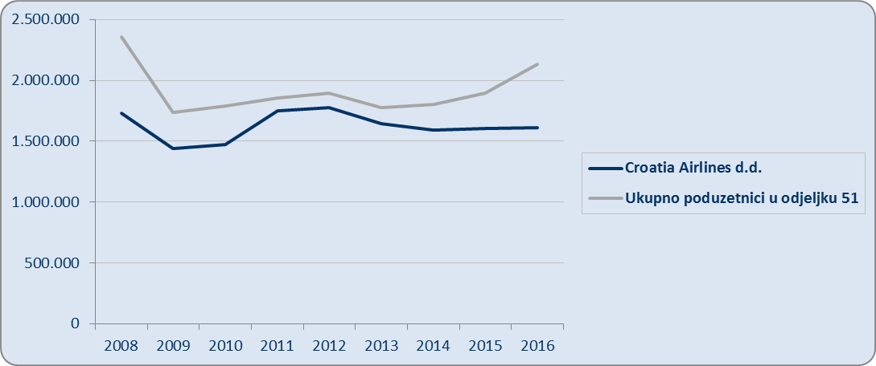



*Izvor: Fina, Registar godišnjih financijskih izvještaja, obrada GFI-a za 2016. godinu*

*Više o rezultatima poslovanja poduzetnika po područjima djelatnosti i po drugim kriterijima, prezentirano je u* [*standardnim analizama*](http://www.fina.hr/Default.aspx?sec=1279) *rezultata poslovanja poduzetnika RH, po županijama i po gradovima i općinama u 2016. godini.*

*Pojedinačni podaci o rezultatima poslovanja poduzetnika dostupni su besplatno na* [*RGFI – javna objava*](http://rgfi.fina.hr/JavnaObjava-web/jsp/prijavaKorisnika.jsp) *i na* [*Transparentno.hr*](https://www.transparentno.hr/)*, a agregirani i pojedinačni podaci dostupni su uz naknadu na servisu* [*info.BIZ*](http://www.fina.hr/Default.aspx?art=8958&sec=1275)

*Informacija o tome je li poslovni subjekt u blokadi ili ne, dostupna je korištenjem usluge* [*FINA InfoBlokade*](http://www.fina.hr/Default.aspx?sec=1538) *slanjem SMS poruke na broj 818058, te korištenjem* [*WEB aplikacije JRR*](https://jrr.fina.hr/) *tj. uvidom u podatke o računima i statusu blokade poslovnih subjekata, koji se ažuriraju u* [*Jedinstvenom registru računa*](http://www.fina.hr/Default.aspx?sec=972) *kojega u skladu sa zakonskim propisima, od 2002. godine, vodi Financijska agencija.*

1. Društvo je osnovano 7. kolovoza 1989. godine kao dioničko društvo pod nazivom Zagreb Airlines d.d., a od 23. srpnja 1990. godine mijenja naziv u [Croatia Airlines d.d.](https://www.transparentno.hr/pregled/24640993045/c1734ff717a873882294ef7abd2f2cf0c4d11393db3165d717d8617add675cdcb85e8d72c92c78dc639b35d0ae3a9da2c01e9a2ff9467b729cefe8de74de2042)